**«Смерть от голода... у коробок с едой. Ученые в блокадном Ленинграде»**

***Почему у меня возникла такая необходимость написать данную статью?***Н а уроке биологии в МсСВУ изучая тему «Центры происхождения культурных растений. Коллекция Н.И. Вавилова» предложила решить проблемную ситуацию. Звучит она так: «Во время блокады Ленинграда ученые Всесоюзного института растениеводства сберегли уникальную коллекцию семян. Сотрудники института и их близкие умирали от голода, хотя рядом были коробки с пшеницей, гречихой, фасолью и рисом. Оцени поступок ученых, используя нравственные категории: моральный долг и совесть». И я решил детально заняться этим вопросом.

**Цель, которую я поставил:** осознать свою принадлежность к героическому прошлому своего народа.

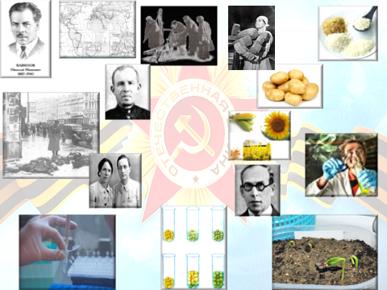 Работа по изучению центров происхождения культурных растений (назвать центры) связана с проведением различных экспедиций и исследований. Первые такие экспедиции у нас в стране были проведены под руководством академика Н.И. Вавилова, который предпринял путешествия во все части земного шара. Им же был создан Всесоюзный институт растениеводства (ВИР). Здесь хранится мировая коллекция семян дикорастущих сельскохозяйственных культур.

**А. Г. Щукин, ответственный**

**хранитель**

**коллекции**

**технических**

**культур**

Из всего селекционного фонда ленинградского института, содержавшего несколько тонн уникальных зерновых культур, во время блокады не было тронуто ни одного зерна, ни единого зерна риса или картофельного клубня. 28 сотрудников института умерли от голода, но сохранили материалы, способные помочь послевоенному восстановлению сельского хозяйства.

**О.А. Воскресенская**

**В.С. Лехнович — хранители коллекции картофеля**

**Д. С. Иванов, ответственный**

**хранитель**

**коллекции риса**

Когда о подвиге советских ученых появились первые публикации, на Западе долго не могли поверить, что такое возможно. Но поверили. И спустя полвека на Исаакиевской площади в здании Института растениеводства появилась необычная мемориальная доска. На ней золотыми буквами выбито: “Ученым Института, героически сохранившим мировую коллекцию семян в годы блокады Ленинграда”.

Это не просто памятная доска, а подарок ученых США, восхищенных подвигом советских людей, которые спасли для грядущих поколений бесценное сокровище.

**Что же это за фонд?**

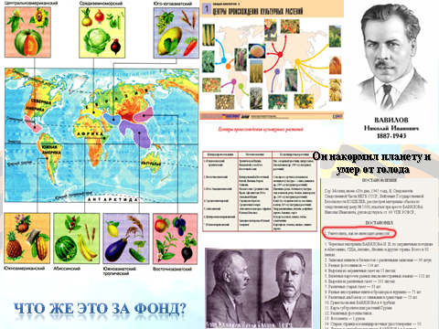

Коллекция семян культурных растений, собранная советским учёным-ботаником Н. И. Вавиловым и его сотрудниками в результате 110 ботанико-агрономических экспедиций по всему миру. С 1923 по 1940 год Н. И. Вавиловым и другими сотрудниками ВИРа было совершено 180 экспедиций, из них 40 — в 65 зарубежных странах. Результат вавиловских научных экспедиций — создание уникальной, самой богатой в мире коллекции культурных растений, насчитывавшей в 1940 году 250 тысяч образцов.

Это уникальный мировой генофонд продуктов, первый банк генов того, что люди выращивают, чтобы есть. Он содержит некоторые культуры, которых уже нет в природе. Роль этой коллекции незаменима в обеспечении продовольственной безопасности России. Так, с ее использованием в стране было выведено свыше 4,5 тыс. районированных сортов сельскохозяйственных культур, способствовавших повышению урожайности и качества продукции.

ВИРовская коллекция признана самой уникальной в мире и Главный специалист генбанка ФАО при ООН К. Шривастава оценивает ее в 8 триллионов американских долларов, но она призвана служить всему человечеству, и поэтому бесценна.

Сам же академик Николай Иванович Вавилов был арестован еще в 1940 году на основании сфабрикованных обвинений, в 1941 году — осуждён и приговорён к расстрелу, который впоследствии был заменён 20-летним сроком заключения. Умер в тюрьме 26 января 1943 года. В 1955 году посмертно реабилитирован.

А сейчас я расскажу, как наши ученые спасали семенной фонд картофеля.

Весной 1941 года на Павловской опытной станции под Ленинградом сотрудники института, как обычно, высадили коллекцию картофеля. 1200 европейских образцов — иные из них уникальные, во всем мире таких больше не было. На грядках — 10 тысяч горшков с различными видами южноамериканского картофеля. Советские ученые, можно сказать, их открыли: до экспедиций Н.И. Вавилова и его учеников в Европе знали практически только один вид, некогда вывезенный из Чили. Словом, не картофель находился в Павловске, а невосстановимая, неповторимая научная ценность. И в июне 1941 года ее надо было спасать точно так же, как надо было спасать картины в Эрмитаже и скульптуры на ленинградских площадях. Только эта научная ценность была живая. Чтобы сохранить ее, с ней надо постоянно работать. Если клубням южноамериканского картофеля не устраивать долгой искусственной ночи; если в помещении, где зимой сложены клубни, не поддерживать температуру +2 градуса; если весной их не высадить в землю, — мировая научная ценность безвозвратно погибнет. Прекратились все опыты, кончились — и когда возобновятся теперь? — все исследования. Работать означало одно: спасать. Цена — любая. Спасать и спасти. Важнее не было тогда научной задачи.

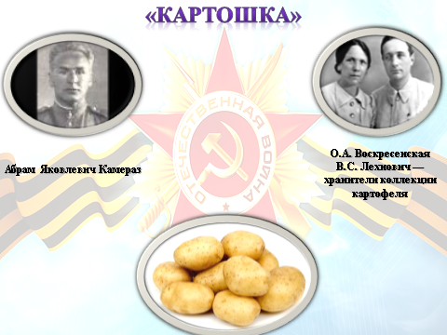В первые месяцы войны научный сотрудник *Абрам Яковлевич Камераз* строил под Вырицей оборонительные укрепления. Каждый свободный час он проводил в Павловске. Раздвигал и задвигал шторки, устраивал клубням южноамериканского картофеля искусственную ночь. Европейские сорта собирали в поле уже под сильным артиллерийским огнем. Взрывной волной опрокинуло Камераза с ног. Поднялся. Продолжал работу. В сентябре Камераз ушел на фронт. Дело перешло в руки *Ольги Александровны Воскресенской*. Ольга Александровна Воскресенская из своей квартиры перебралась жить в подвал. Говорила, так ей легче, спокойнее, что случись — защитит материал. Это была невысокая, худенькая женщина. Воспитанница детского дома, выпускница Ленинградского университета. В декабре Ольге Александровне пришлось подвал оставить: тяжело простудилась.

Работа сосредоточилась теперь в руках *Вадима Степановича Лехновича*. Зима 1942 года — помнит Лехнович — самое тяжелое время блокады. Питались молотой дурандой, жмыхом. Лакомством считалась разваренная кожа. Как-то целых четыре дня не выдавали хлеба. Потом, лет через десять после войны, нестарый еще Лехнович не мог без поручней забраться в автобус: так во время блокады ослабели мышцы ног. Но тогда от своего дома на улице Некрасова до Исаакиевской площади, полтора часа в один конец, утром и вечером ежедневно, по шесть часов в день, голодный Лехнович ходил топить подвал и проверять на дверях пломбы. От того, удержится ли ртуть в термометре на делении +2 градуса, зависела жизнь научного материала.

Вязанку дров ему еженедельно выдавала комендант дома М.С. Беляева. Но вязанки было слишком мало. В конце января Беляева выдала ордер на полкубометра дров. На следующий день в 12 часов грузовик должен был привезти их на Исаакиевскую площадь.

Ровно в 12 часов начался сильнейший обстрел. Никто, кроме Лехновича, за дровами не пришел. Какой-то старик отмерил ему полкубометра сырой сосны, и, пригибаясь под снарядами, на листе фанеры Лехнович потащил дрова к своему подвалу. Теперь он был богач.

***«Никто не спросил бы с них»…!!!!!!!!!!!!!!***

Есть, однако, вот какое обстоятельство. В марте 1942 года заместитель директора института Ян Янович Вирс один полный дублет коллекции картофеля вывез на Большую землю, в город Красноуфимск. Получается, что Лехнович продолжал дважды в день ходить через весь Невский; высаживал клубни в совхозе «Лесное»; 38 ночей сторожил их в поле; еще две зимы держал коллекцию в совхозном подвале; собирал по всему городу тряпье и старую одежду, чтобы заткнуть в подвале щели; не смел, прикоснуться к картофелине, только ее запах преследовал его днем и ночью, — а сам знал при этом, что коллекция теперь уже не единственная, не последняя, точно такая же вывезена в Красноуфимск? «Откуда же знал? — возражает Вадим Степанович. — Точно не было известно, дошел ли материал до Красноуфимска». — «Но предполагать, надеяться вы могли?» — «Конечно. Ну и что?»

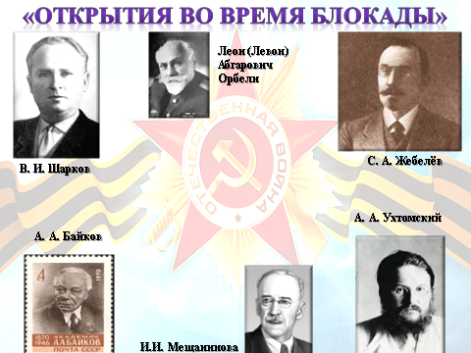 Как что? Если человек мог надеяться, что перед ним уже не последний, не единственный экземпляр коллекции, что утрата ее уже не окажется безвозвратной, если голод ему объел мышцы ног, а надо ходить по нескольку часов в день, копать землю, работать, если кажется, десяток картофелин вернет силы…

Ученые предложили использовать для выпечки хлеба целлюлозу, известную ранее только как сырье для бумажных фабрик. Под руководством проф. В. И. Шаркова группа специалистов разработала технологию гидролиза целлюлозы для превращения ее в пищевой продукт. С конца ноября хлеб выпекался с добавлением пищевой целлюлозы, которой за годы блокады было выпущено около 16 тыс. т. Одновременно было организовано производство белковых дрожжей из древесного материала. Ленинградские предприятия стали выпускать колбасы, паштеты и студень из кишечного сырья, соевой муки и другого технического сырья.

Крупнейшие ученые Ленинграда до последнего момента продолжали работать в блокированном городе. В октябре 1941 г. в Ленинграде трудились 12 академиков и 15 членов-корреспондентов Академии наук СССР. Академики С. А. Жебелев и А. А. Ухтомский, несмотря на неоднократные предложения выехать из Ленинграда, отказались покинуть осажденный город; только после правительственного распоряжения эвакуировались академики И. И. Мещанинов и Л. А. Орбели; лишь в декабре 1941 г., после седьмого предложения эвакуироваться из Ленинграда, согласился выехать из города академик А. А. Байков. В постановлении Совета по эвакуации от 28 октября 1941 г. предусматривалась немедленная эвакуация из Ленинграда самолетами 200 наиболее видных представителей науки.

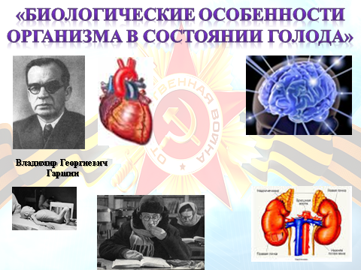 Знаете ли Вы, какая цена заплачена за Вавиловскую коллекцию семян? О людях, которые умирали от голода, но коллекцию не тронули. Они, эти 13 ленинградцев, пока не умирали от голода, до последней секунды, из последних сил, умели оставаться высокими профессионалами, людьми ответственными, думающими и даже, как ни трудно это произнести, людьми увлеченными.

Наш организм – уникальное и удивительное творение. Он сохраняет сам себя в экстремальных обстоятельствах. У людей от дистрофии во время блокады все органы, за исключением почек и мозга – жизненно важных органов, сильно уменьшались в размере. Профессор Владимир Георгиевич Гаршин из Института экспериментальной медицины проводил исследования и доказал, что сердце блокадников могло терять в весе до 40%, печень до 50%. Но мозг и почки всегда оставались практически неизмененными. То есть, люди сохраняли все свои умственные способности, несмотря на голод.

Ленинградская блокада обнаружила такие биологические возможности организма, о которых никто раньше не знал. Оказалось, что существует так называемое эндогенное питание – когда жизненно важных веществ извне не поступает, организм начинает питаться из запасов собственного тела. У блокадников происходила частичная атрофия органов - они уменьшались в размерах – масса этих органов шла на питание мозга, почек и сердца. Причем, когда человек начинал опять нормально питаться – функции этих органов и их размеры полностью восстанавливались. Это основной физиологический механизм, который помог многим блокадникам выжить. В те годы об этом никто не знал.

Организм сначала брал необходимые элементы из жировой прослойки тела, потом из мимических мышц - у блокадников была очень большая отвисшая верхняя губа (расстояние от носа до верхней губы), их лица были абсолютно неэмоциональными именно по этой причине. И уже в последнюю очередь организм брал необходимые элементы из скелетных мышц, которые нужны для движения. В скелетных мышцах содержится до 14-ти килограмм белка. Подвижность у изможденных людей была ограниченной – двигаться им уже практически не приходилось. Скелетные мышцы распадались, а белки поступали в кровь, питая сердце и мозг. Человек умирал раньше того, как он полностью истощал свой биологический ресурс. У него отказывала нервная регуляция, то есть, он морально сдавался. Мы еще раз возвращаемся к тому, что главным в вопросе выживания был все-таки не физиологический, а психосоматический аспект, то есть мотивация к выживанию. Из-за депрессии угнетались функции других органов.

**Угроза уничтожения**

Мало только помнить этих людей. Надо еще понять, как смогли они среди пищи умирать от голода. Какие нужны были силы! Что думали при этом, что чувствовали, что говорили? Понять их состояние. В 1976 году, когда некоторые из них еще были живы, я встретился с ними, поговорил.

Собранная Николаем Вавиловым около 90 лет назад коллекция семян и растений — насчитывающая более 6 тысяч видов, уникальная, не имеющая аналогов в мире, — три года назад едва не погибла.

Уничтожить бесценное собрание декоративных, кормовых и плодово-ягодных культур осенью 2009 года решила Правительственная комиссия. Она посчитала землю в пригороде Петербурга, в г. Павловске (где росли привезенные из разных уголков планеты редчайшие цветы, кустарники и деревья) более подходящей для строительства коттеджей. 9 декабря 2009 года, на основании решения Правительственной комиссии, Росимущество распорядилось прекратить бессрочное пользование двумя участками земли (19,5 и 72 га) Павловской опытной станцией Всероссийского института растениеводства (ВИР) и передать их в собственность Федеральному фонду содействия развитию жилищного строительства (ФРЖС). Формальная причина: якобы «неэффективное использование земли ВИР». Комиссия Росимущества сделала заключение: «Никакой коллекции на этих площадях нет», Вавиловская коллекция — практически пустырь, «одна часть которого распахана и заброшена, а вторая — покрыта естественным травяным покровом». Селекционеров заставили освободить место под строительство односемейных жилых домов.

В защиту Вавиловской коллекции выступили члены Общественной палаты, иностранные ученые с мировыми именами, многие СМИ — от российских до The Guardian и Le Mond. На имя президента (тогда — Д. Медведева) и премьера (В. Путина) ушли обращения с просьбой остановить варварство и не уничтожать национальное достояние.

Результат не заставил себя ждать. Только в марте 2012 года еще президент Дмитрий Медведев поручил: Фонду РЖС вернуть Павловской опытной станции ВИР спорные участки, обеспечить адекватное финансирование содержания коллекции Н.И. Вавилова, а также подготовить и внести в Думу законопроект об особом статусе коллекции семян и растений.

Я считаю, что вывод здесь один!900 дней самопожертвования – это наивысшая социальная активность человека, его самоотверженность и героизм. Оценить подвиг – прежде всего, постараться его постичь!

И поэтому, я всегда буду говорить: «Я Помню! Я Горжусь!»

И с гордостью представляю наш «Бессмертный полк»!

